Создание здоровьесберегающей среды, профилактика и реабилитация отклоняющегося поведения
В своей деятельности по данному направлению техникум ориентируется на Федеральные требования к образовательным учреждениям в части охраны здоровья обучающихся, воспитанников, утвержденные приказом Министерства образования и науки Российской Федерации от 28 декабря 2010 г. № 2106 (зарегистрирован в Минюст России от 02 февраля 2011 г. № 19676).
В 2012 году, в техникуме была построена и оснащена современным оборудованием комната психологической разгрузки. | 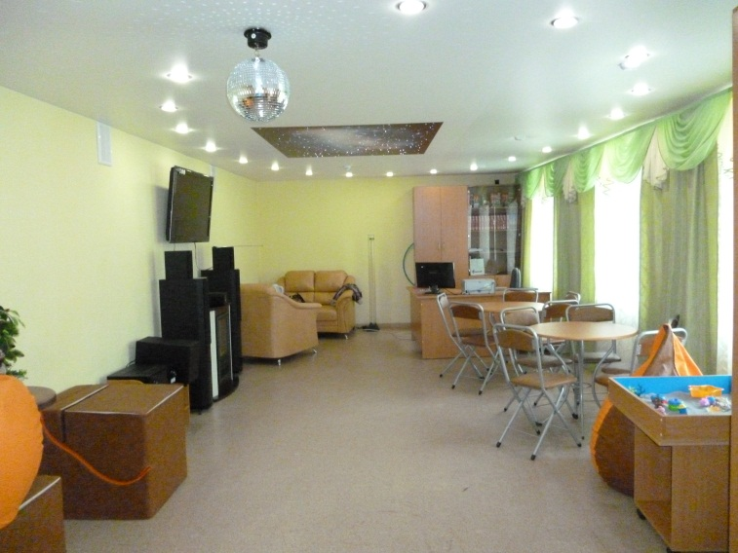
На сегодняшний момент комната оснащена психологическими технологиями: психодиагностическими методиками, песочной терапией, арт-терапией, сопутствующими материалами: зеркала и стекла для арт-терапии, цветной песок, набор игрушек, метафорические карты, световое оборудование и т.д.
Сегодня групповая, индивидуальная и коррекционная работа проходит в комнате психологической разгрузки, которая оснащена необходимым оборудованием и инвентарем в соответствии с требованиями санитарных правил для освоения основных и дополнительных образовательных программа (видео, аудио аппаратура, специальные осветительные приборы, ионизатор воздуха, аромолампа и т.д.).
В работе используются формы, методы, технологии адекватные возрастным возможностям и особенностям студентов (в том числе с особенностями развития и ограниченными возможностями здоровья); учитываются индивидуальные особенности, как студентов, так и педагогов при организации индивидуальных и групповых занятий.
Соблюдается двигательный режим в психологической работе, во время занятий используется смена деятельности, включаются двигательные упражнения и динамические паузы.
Используется комплексный подход в оказании психолого-педагогической поддержки клиентов: привлекаются узкие специалисты (психиатр, психотерапевт, супервизоры) в решении сложных вопросов (совместное консультирование, психолого-педагогические консилиумы и др.).
Особое внимание в работе уделяется формованию компетенций здорового образа жизни, сохранению психологического здоровья студентов и педагогического коллектива через групповые и индивидуальные занятия. В частности: тренинг для студентов общежития «Безопасное поведение», инструктажи «Техника безопасного поведения», «Защита чести и достоинства в сети «Интернет», тренинги уверенного поведения, тренинг «Границы», «Стратегии разрешения конфликтов», веревочные курсы на командообразование.
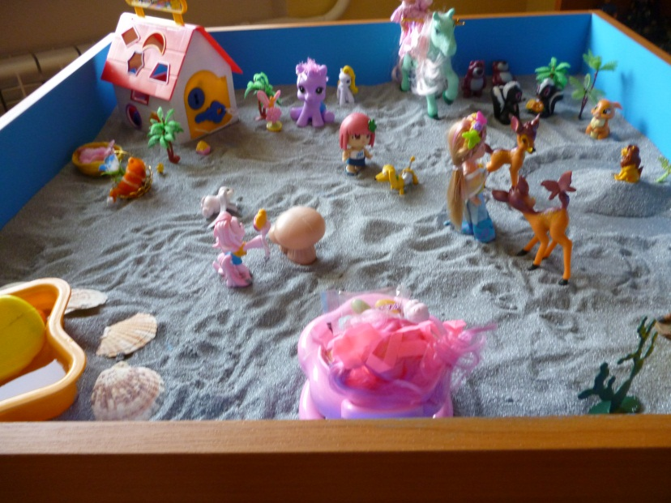 | 